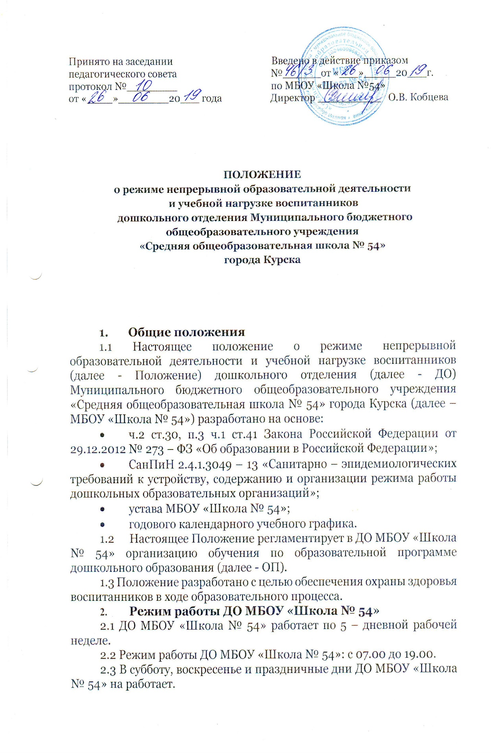
2.4 Образовательный процесс осуществляется в соответствии с ОП дошкольного образования ДО МБОУ «Школа № 54».
- Организация режима образовательной деятельности и образовательной нагрузки воспитанников
3.1 Режим образовательной деятельности и образовательная нагрузка воспитанников должны обеспечивать соблюдение установленных санитарно-гигиенических и педагогических требований.
3.2 Продолжительность учебного года – 36 учебных недель. В летне-оздоровительный период осуществление образовательной деятельности предусматривается в группах по Образовательной программе дошкольного образования ДО МБОУ «Школа № 54». При этом исключатся виды детской деятельности с повышенной интеллектуальной нагрузкой, образовательная деятельность по возможности организуется на улице. Продолжительность летне-оздоровительного периода – 4 недели.
3.3 Непрерывная образовательная деятельность проводится в соответствии с Санитарно-гигиеническими правилами, возрастом воспитанников, годовым календарным графиком деятельности и расписанием, утверждёнными директором МБОУ «Школа № 54»
3.4 Непрерывная образовательная деятельность проводится фронтально (со всеми воспитанниками) и по подгруппам.
3.5 Количество проведения непрерывной образовательной деятельности в учебном плане не должно превышать максимально допустимый объем недельной образовательной нагрузки.
Максимально допустимый объем образовательной нагрузки в первой половине дня:
- в первой группе не превышает 40 минут
- во второй - 1,5 часа.
- Группа детей с ОВЗ – 55 минут
  - Допускается осуществлять образовательную деятельность на игровой площадке во время прогулки.
Продолжительность непрерывной образовательной деятельности:
- для детей 4 -5 лет - не более 20 минут,
- для детей 5-6 лет - не более 30 минут,
- для детей с ОВЗ - не более 25 минут
  - Перерывы между периодами непрерывной образовательной деятельности - не менее 10 минут.
  - Первая половина дня отводится непрерывной образовательной деятельности, требующей повышенной познавательной активности и умственного напряжения воспитанников, кроме понедельника.
  - Образовательная деятельность с детьми дошкольного возраста может осуществляться во второй половине дня после дневного сна. Она направлена на физическое, художественно-эстетическое развитие детей: музыка, лепка, аппликация, рисование, ознакомление с художественной литературой, конструирование и ручной труд. Ее продолжительность должна составлять не более 25 - 30 минут в день.
  - В середине непрерывной образовательной деятельности статического характера проводятся физкультурные минутки.
  - Непрерывная образовательная деятельность по физическому развитию осуществляется во всех возрастных группах.
  - Занятия по физическому развитию основной ОП дошкольного образования для воспитанников в возрасте от 4 до 7 лет организуются не менее 3 раз в неделю.
Длительность занятий по физическому развитию зависит от возраста воспитанников и составляет:
- в первой группе - 20 мин.,
- во второй группе - 30 мин.,
- в группе детей с ОВЗ – 25 мин.
  - Один раз в неделю для воспитанников 5 - 7 лет следует круглогодично организовывать занятия по физическому развитию детей на открытом воздухе. Их проводят только при отсутствии у воспитанников медицинских противопоказаний и наличии у воспитанников спортивной одежды, соответствующей погодным условиям.
  - В теплое время года при благоприятных метеорологических условиях непосредственно образовательную деятельность по физическому развитию рекомендуется организовывать на открытом воздухе.
  - Для достижения достаточного объема двигательной активности воспитанников необходимо использовать все организованные формы занятий физическими упражнениями с широким включением подвижных игр, спортивных упражнений.
4. Ответственность
  - ДО МБОУ «Школа № 54» несет в установленном законодательством Российской Федерации порядке ответственность за жизнь и здоровье воспитанников.
  - ДО МБОУ «Школа № 54» самостоятельно в выборе форм, средств, методов обучения и воспитания в пределах определенных Законом РФ "Об образовании в Российской Федерации" и Уставом.
5. Документация
  - Режимы образовательной деятельности разрабатывается самостоятельно, ежегодно, согласуется руководителем ДО МБОУ «Школа № 54», утверждается директором МБОУ «Школа № 54» и регламентируется расписанием непрерывной образовательной деятельности.
  - Системы непрерывной образовательной деятельности составляется в соответствии с СанПиН 2.4.1.3049-13 «Санитарно-эпидемиологических требований к устройству, содержанию и организации режима работы дошкольных образовательных организаций» и программами ОП самостоятельно, ежегодно, согласуется руководителем ДО МБОУ «Школа № 54» и утверждается директором МБОУ «Школа № 54».
  - Годовой календарный учебный график разрабатывается самостоятельно, ежегодно, согласуется руководителем ДО МБОУ «Школа № 54» и утверждается директором МБОУ «Школа № 54».

